Zestaw do szycia dla dzieci
Dzieciństwo to okres kiedy możemy nauczyć się najwięcej w najkrótszym czasie. Warto wykorzystać ten moment w naszym życiu na kształtowanie nowych umiejętności. W tym celu powstał sklep z zabawkami Edukatorek, który w swojej ofercie posiada takie zabawki jak <strong>zestawy do szycia dla dzieci</strong>.

Zestaw do szycia dla dzieci
Zestaw do szycia dla dzieci to wyjątkowa zabawka. Już niedługo dzień dziecka i warto podarować ją w formie prezentu. Jest to przedmiot dla dzieci między 5-15 rokiem życia. Nie tylko dostarcza on mnóstwa zabawy ale także kształtuje wyobraźnię dziecka, ćwiczy jego cierpliwość i uczy praktycznych umiejętności. Kobiety, niezależnie od wieku uwielbiają się stroić. Warto pozwolić im już od najmłodszych lat decydować co na siebie włożą oraz ozdobić zakupione ubrania własnymi, kreatywnymi pomysłami. Zestaw do szycia pozwoli także Twojemu dziecku na uszycie ubranek dla jego lalek.

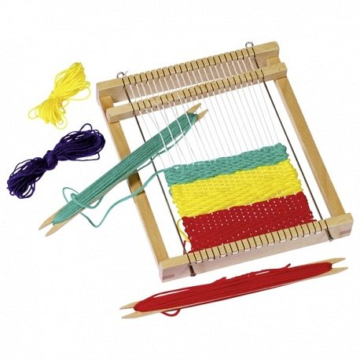
Zestaw do szycia dla dzieci w sklepie Edukatorek
Zestaw do szycia dla dzieci znajdziesz w naszym sklepie z zabawkami edukacyjnymi Edukatorek. Duży wybór zestawów sprawi, że z pewnością każdy rodzic znajdzie wymarzony model dla swojego dziecka.

